海森药业污水处理升级改造项目招标公告

山东好当家海森药业有限公司污水处理升级改造项目现需对外招标采购，若有能力供货、施工的客户请报名参加招标，施工现场在山东省荣成市内。要求单位资质齐全。
因企业生产能力扩大，原有污水处理系统无法满足100%产能开启需求，现计划对原有污水处理系统进行升级改造，具体情况及相关要求如下：
一、污水处理站废水水质情况及相关处理工艺
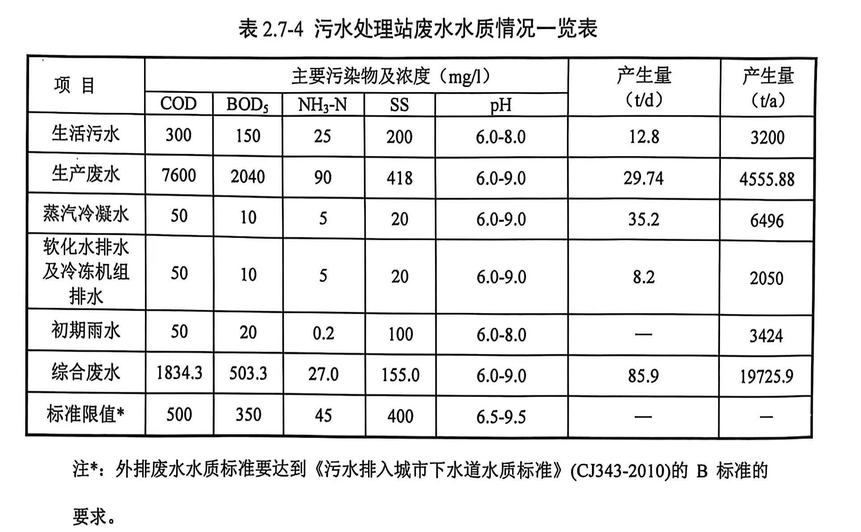
由上表可见，废水中主要污染物指标处氨氮均不满足《污水排入城市下水道水质标准》(CJ343-2010)的B标准的要求。因此，在原有污水处理系统外必须增加相应的污水处理设施，对厂区废水进行治理。拟在厂区西北侧扩大自建污水处理站处理能力，工艺废水、生活废水、初期雨水均排入污水处理站进行处理。针对拟建项目的废水化学需氧量高、间歇排放、污染物种类多、浓度变动性大等特点，建设单位经过各方比较，决定采用“UASB+生物接触氧化+沉淀+气浮”法进行处理。具体工艺见图2.7-1,处理前后的水质情况见表2.7-5。
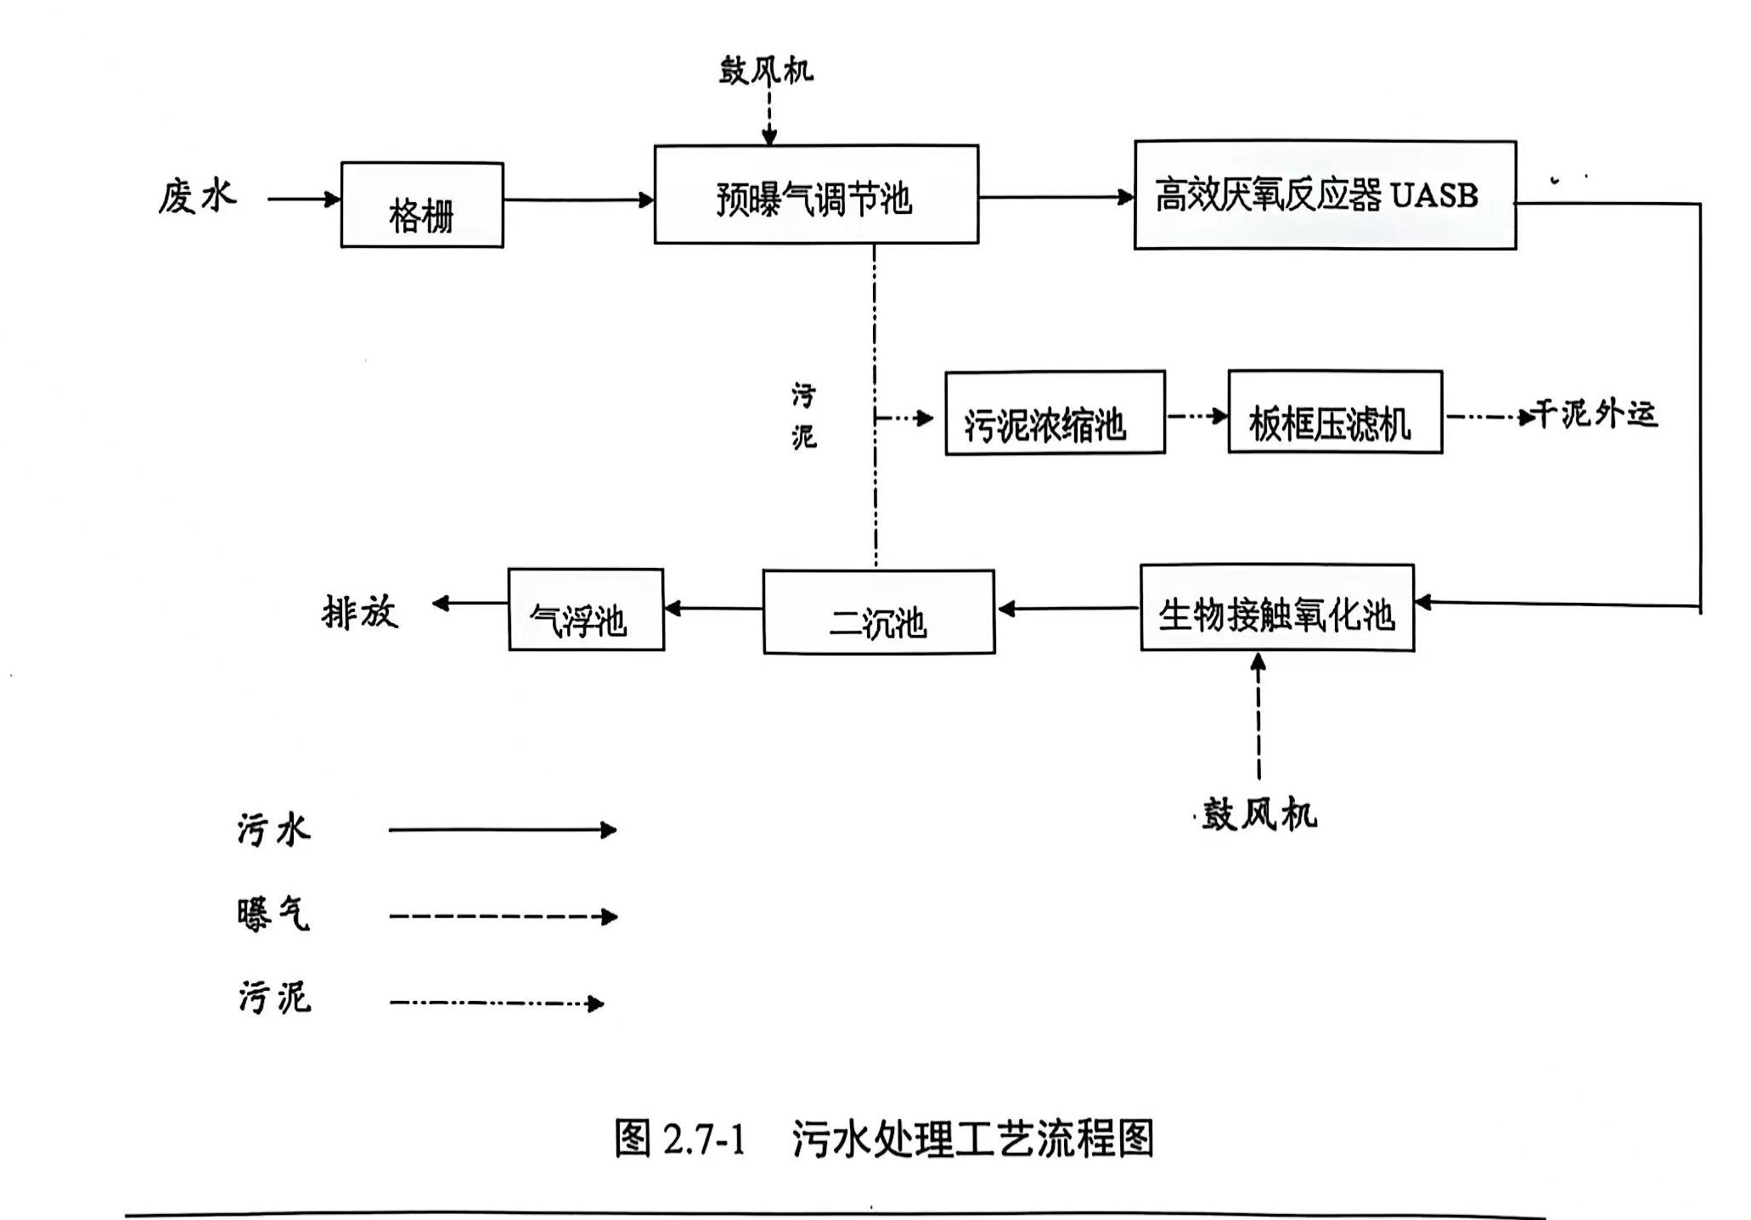
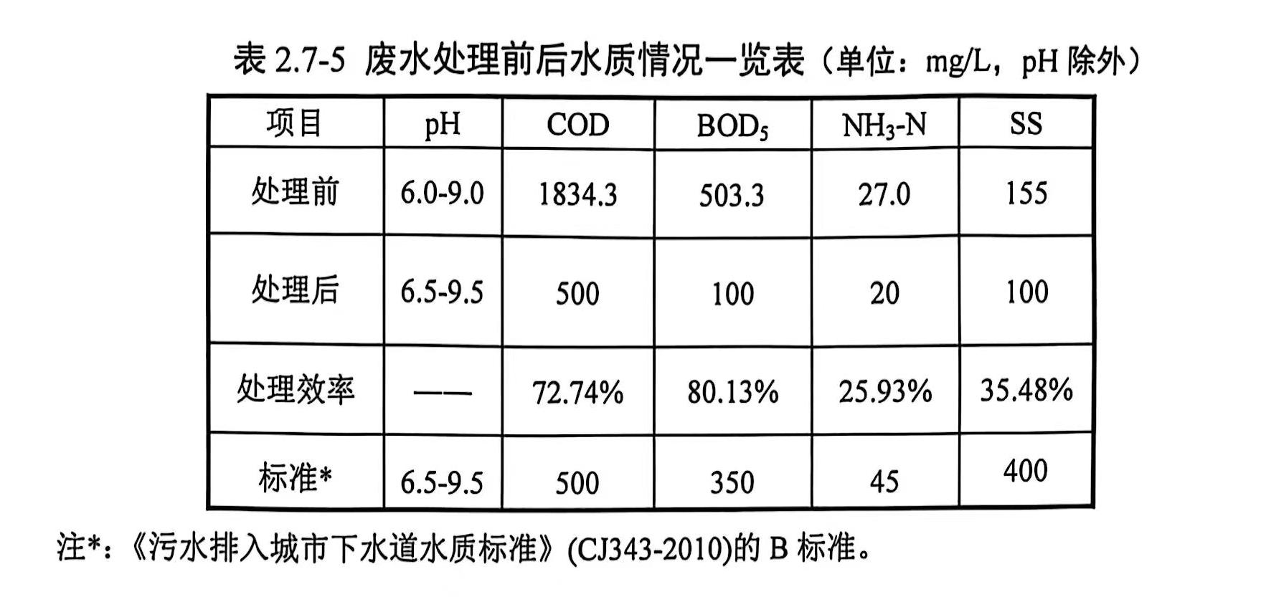
根据废水水质的特点，优化工艺条件，降低处理设施的一次性投资及运行费用。废水经格栅后进入调节池处理，由调节池内调节水质水量，然后进入高效厌氧反应器UASB、好氧池，出水进入二沉池,进行泥水分离，然后进入气浮池最终排放。污泥排入污泥处理系统。各污水处理工艺均考虑污水处理中散发臭味的控制，在每个池体上面布置玻璃钢集气罩，通过引风机最后对空排放。该工艺适应力强、调节灵活、低能耗、低投入、少占地和操作管理方便。经该工艺处理后废水各项指标均达到《污水排入城市下水道水质标准》(CJ343-2010)的B标准的要求。
由表2.7-5可知，拟建项目污水经污水处理站处理后排水水质均能够满足《污水排入城镇下水道水质标准》(CJ343-2010)中B类标准的要求。拟建项目排入污水处理站的废水总量为85.9t/d（19725.9t/a），经污水处理站处理达标后由厂区西北角的废水总排放口排入荣成第二污水处理站废水日最大排放量为85.9t/d（19725.9t/a）。
二、污水处理站相关情况
项目废水日产生量最大为85.9/d,考虑到一定的余量，同时为了可以间歇运行，起到节能的作用，污水站的设计规模定为100t/d，以满足废水处理要求。按此规模，污水处理站占地面积约为205m²,污水处理站主体为钢筋砼结构，池体大多采用半地埋式，池上铺设预制板后再加填30cm厚的土壤种植花草，四周考虑道路、绿化等。为了保证污水处理系统能正常运行，污水处理站考虑采用二路电源(其中一路应急电源)，经处理达标后的污水由厂区西北角的废水总排放口排入荣成第二污水处理站处理达标后排入到桑沟湾混合区。
另外，为保证污水站事故状态下废水的处理问题，建设单位在污水处理站南侧修建有效容积为500m³的事故水池（兼做初期雨水池），以确保污水处理站发生故障时，能够将项目所排废水收集起来，待污水处理设施正常运行后再进行处理；如果在3d 内污水处理设施没有正常运转，需停止生产，待污水处理设施恢复正常运转后再恢复生产。同时，污水管道和构筑物均应做好相应的防渗措施，防止污水下渗。
荣成市第二污水处理厂位于荣成市沽河下游入海口南侧，地处崂山街道办事处船坞村和地宝圈村境内，规划总占地203亩。服务范围主要包括城区(崖头)南山路以西区域，北起龙河，沿沽河流域，南至崂山街道办事处驻地，包括二期工业园区西部和三期工业园区，面积约18.21km²，服务人口约10.6万人。主要收集和处理包括橡胶、化工、食品、化肥和造纸等工业企业经处理后达到三级排放标准的工业污水和沽河流域生活小区污水，设计出水达《城镇污水处理厂污染物排放标准》(GB18918-2002)中的一级B类标准。近期日处理能力为4万m³/d；中期建设日处理能力为6万m³/d；远期建设日处理能力为8万m³/d。一期建设主体工程采用脱氮除磷效果较为稳定的 A/A/O 工艺，并与倒置 A/A/O工艺及百乐克工艺中的供氧方式等相结合，最终选用倒置A/A/O 工艺，曝气采用悬挂链曝气系统，池体采用钢筋混凝土结构。
荣成市第二污水处理厂目前日处理污水能力达4万t/d，现剩余处理量约1.5万t/d，出水满足《城镇污水处理厂污染物排放标准》(GB18918-2002)中一级A标准要求(COD≤50mg/L、氨氮≤5mg/L)，污水处理厂废水通过管道排入到桑沟湾混合区，能够满足目前项目需要。
三、总量控制情况
拟建项目日最大排放量为85.9/d，总排水量为19725.9t/a，废水中主要污染物的总量控制情况见表2.7-6。
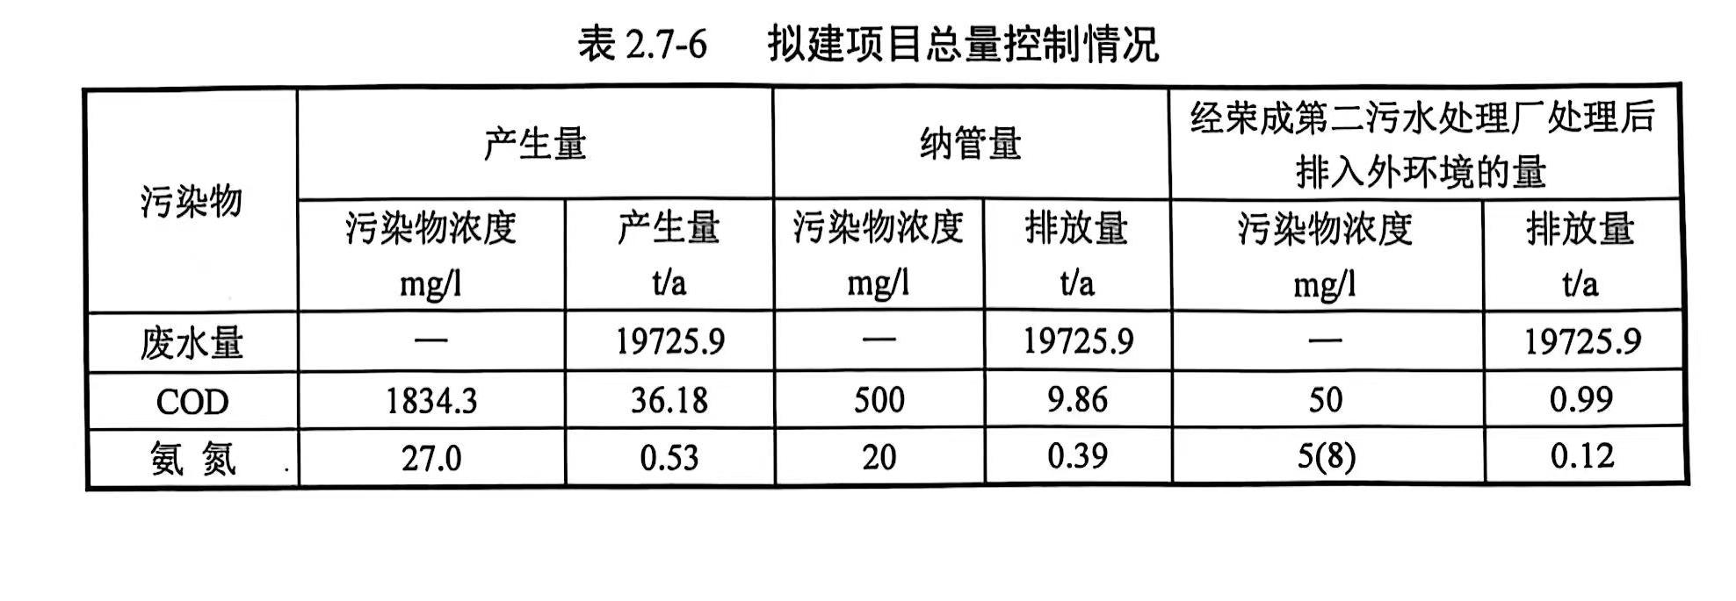
由表2.7-6 可知，拟建项目废水经处理后排放至荣成市第二污水处理厂的量19725.9t/a(85.9 Ud)，废水中主要污染物 COD、NHJ-N排放量分别约9.86 t/a、0.39t/a，经荣成市第二污水处理厂处理后排放至环境中的COD、NH3-N分别约0.99t/a、0.12 t/a (COD、NH3-N浓度按《城镇污水处理厂污染物排放标准》(GB18918-2002)一级A标准的要求计算)，该0.99 t/a的COD、0.12 t/a的 NHS-N总量指标纳入荣成市第二污水处理厂总量指标管理。
四、资质情况要求
用户方要求施工方拥有环保工程专业承包三级及以上资质。
五、安全补充注意事项：
- 本项目开工前必须办理各种施工手续，开工前由项目使用单位审核开工手续，合格后方可施工，自行存档。
- 使用单位负责查验施工单位施工人员意外伤害保险并复印存档，项目施工中须每天核对施工人员名单与保险人员名单是否相符，不相符的禁止进厂施工。
- 涉及安全的施工人员必须持有相应职业资格证书，必须人证相符，不相符的禁止进厂施工。
- 项目使用单位负责安排人员对施工项目进行安全监督。
- 施工单位必须购买社保或人身意外伤害保险（单人保险额不得低于壹佰万元人民币）。
- 使用单位在开工前需与中标单位签订正规安全协议或合同并存档备份。
- 施工过程中出现一切安全责任事故，均由中标方自行负责，与招标方无关。
- 施工单位进场施工前须向使用（销售）单位提供完整的资质及职业证书，同时使用（销售）单位在签订合同时须完整查看相关资质及职业证书。
有意者可致电海森药业项目总负责人13346249839，联系人张先生，物资采购部13371154663联系人邱先生，审计部监督电话0631-7438028，联系人卢部长，暂定报名截止日期到2024年12月中下旬，报名后统一发放邀请函告知，有意者请尽快联系报名参标。

好当家物资采购部
2024年12月2日

